**TRƯỜNG ĐẠI HỌC NHA TRANG**

**KHOA KỸ THUẬT GIAO THÔNG**

**ĐỀ CƯƠNG CHI TIẾT THẢO LUẬN NHÓM**

Tên chủ đề: Quá trình và cơ cấu thay đổi khí

Tên nhóm: Nhóm 5, Lớp HP : 63.CNOT-3

Thành viên trong nhóm:

|  |  |  |  |
| --- | --- | --- | --- |
| Stt | Họ và tên | MSSV | Nhóm học phần |
| 1 | Ngô Tấn Cảnh | 63131866 | KTTT |
| 2 | Nguyễn Hải Bình | 63130106 | KTTT |
| 3 | Nguyễn Minh Thuận | 63131392 | KTTT |
| 4 | Nguyễn Tuấn Kiệt | 63130605 | KTTT |
| 5 | Mai Tấn Tài | 63135357 | KTTT |
| 6 | Nguyễn Quốc Duy | 63130268 | KTTT |

Khanh hòa, ngày … tháng… năm 2022

1. **Lời nói đầu: Chuyên đề 5: Cấu tạo hệ thống phân phối khí thông minh của động cơ ô tô: Hệ thống Vanos trang bị trên động cơ BMW**

Là công nghệ làm thay đổi thời điểm mở xupap hoạt động dựa trên nguyên lý làm thay đổi vị trí của trục cam đối với trục khuỷu động cơ. Làm thay đổi thời điểm phân phối khí tức là mở sớm hoặc đóng muộn của xupap nạp và xupap thải từ đó cải thiện công suât của động cơ tùy thuộc vào chế độ cụ thể

……

**2. Đối tượng và phạm vi nghiên cứu:**

***Đối tượng chính của việc nghiên cứu***: ĐCĐT

***Phạm vi nghiên cứu*:** Hệ thống phân phối khí thông minh trên động cơ.

**3. Phương pháp nghiên cứu:**

Nghiên cứu thông qua tài liệu, các giáo trình về động cơ đốt trong hoặc/ và hỏi ý kiến chuyên gia…

**4. Mục đích và ý nghĩa của việc nghiên cứu:**

**\* Mục đích của việc nghiên cứu:** Trình bày đúng nhiệm vụ, yêu cầu, phân loại hệ thống phân phối khí

Mô tả đúng cấu tạo và nguyên lý hoạt động của hệ thống phân phối khí dùng trên động cơ

…

**\* Ý nghĩa của việc nghiên cứu:**

….

**5. Nội dung thực hiện:**

**5.1. Khái niệm, nhiệm vụ, yêu cầu, các sơ đồ cơ cấu thay đổi khí:**

**a. Các khái niệm, nhiệm vụ, yêu cầu:**

- Quá trình trao đổi khí

. Khái niệm :

. Nhiệm vụ?

. Yêu cầu?

- Cơ cấu phân phối khí (Các chi tiết của hệ thống):

- Trục cam

. Khái niệm : là bộ phận cơ học thuộc phân phối khí trong động cơ đốt trong, có chức năng truyền năng lượng từ phần tử này sang phần tử khác. Đây cũng là bộ phận quan trọng, được sử dụng để vận hành xupap, góp phần tăng khả năng tối ưu hiệu suất động cơ.

. Nhiệm vụ :

- Thúc đẩy việc ở van đầu vào trong quá trình hút;

- Mở van xả trong quá trình xả;

- Đóng cả hai van trong thời gian còn lại;

. Yêu cầu :

- Con đội

Khái niệm: Là bộ phận tựa trên mấu cam, nó hoạt động trong một ống dẫn hướng, mặt tiếp xúc cam thường được tôi cứng để đảm bảo lâu mòn

Nhiệm vụ : truyền chuyển động tịnh tiến cho đũa đẩy

Yêu cầu :

- Đũa đẩy

Khái niệm :

Nhiệm vụ :

Yêu cầu :

- Đòn gánh (đòn bẩy)

Khái niệm :

Nhiệm vụ :

Yêu cầu :

- Xupap và phụ kiện

1 Xupap

Khái niệm :

Nhiệm vụ : có vai trò đóng mở các đường nạp và thải để thực hiện quá trình trao đổi khí.

Yêu cầu : nhiệt độ nấm của xupap nằm trong khoảng sau

Xupap hút Xupap xả

Động cơ chạy chậm : 400-450C 600-700C

Động cơ chạy nhanh : 450-500C 700-900C

2 Lò xo

3 Đĩa tựa

4 Bệ đỡ xupap

5 Ống dẫn hướng

6 Máy nén khí

7 Bình làm mát khí

8 Tổ tuabin khí xả - máy nén khí

**b. Một số cơ cấu phối khí thông dụng:**

- Cơ cấu phối khí xupap treo ( cấu tạo, nguyên lý )

+ Cấu tạo : Trục cam, con đội , lò xo xupap, nắp máy, thân máy , đũa đẩy, đòn gánh , cò mổ

+ NLHĐ: Trục khuỷu quay sau đó nhờ cặp bánh răng làm trục cam quay, trục cam quay tác động vào con đội, con đội tác dụng vào xupap. Nhờ lò xo xupap mà cửa nạp (thải) được đóng, mở.

…

- Cơ cấu phối khí xupap đặt (cấu tạo, nguyên lý)

+ Cấu tạo : Trục cam, con đội, lò xo xupap, xupap, nắp xilanh, thân máy

+ NLHĐ : Trục khuỷu quay sau đó nhờ cặp bánh răng tác động làm trục cam quay, cam tác động vào con đội, con đội tác động vào đũa đẩy, đũa đẩy tác động vào cò mổ, cò mổ tác động vào xupap. Sau đó nhờ lò xo xupap mà cửa nạp (thải) được đóng mở.

….

- So sánh ưu nhược điểm CCPPK xupap treo và xupap đặt.

|  |  |  |
| --- | --- | --- |
| CCPPK | Xupap treo | Xupap đặt |
| Ưu điểm | * Buồng cháy gọn, tỷ số nén cao. * Dòng khí lưu ít bị ngoặc nên tổn thất nhỏ, tạo điều kiện thải sạch và nạp đầy hơn. | * Ít chi tiết , làm việc an toàn hơn. |
| Nhược điểm | * Có nhiều chi tiết, được bố trí ở thân máy và nắp xylanh nên làm tăng chiều cao động cơ. * Lực quán tính của các chi tiết tác dụng lên bề mặt cam và con đội lớn hơn. * Khó chế tạo | * Chỉ dùng trong 1 số động cơ xăng |

- Cơ cấu phối khí dùng cửa nạp xupap thải (cấu tao, nguyên lý hđ)

Cấu tạo :

…

**5.2. Diễn biến (đồ thị p-V và p-φ), các thông số đánh giá và giải pháp nâng cao chất lượng quá trình thay đổi khí:**

**a. Động cơ diesel 4 kỳ:**

**- Các thông số đặc trưng:**

+ Áp suất cuối quá trình nạp pa

+ Hệ số nạp ηv

+ Hệ số khí sót γr

**+** Nhiệt độ cuối quá trình nạp Ta

- **Đồ thị công và ảnh hưởng của góc phối khí đến quá trình thay đổi khí ở động cơ đốt trong**

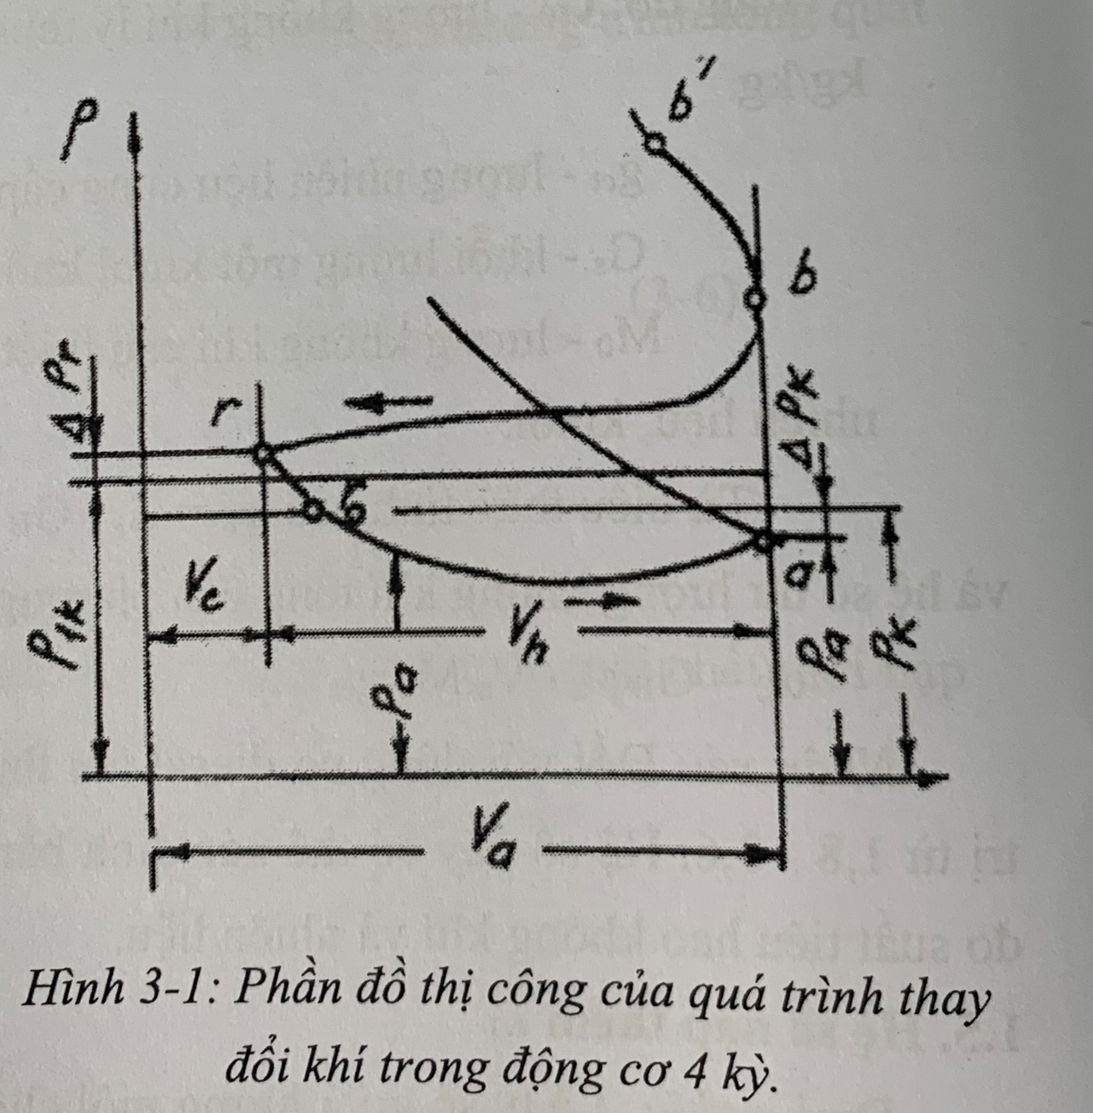

Căn cứ vào đặc điểm làm việc của cơ cấu nạp-xả, có thể chia quá trình nạp-xả ở động cơ 4 kỳ thành 5 giai đoạn:

- Giai đoạn Xả tự do:

+

+

…

- Giai đoạn Xả cưỡng bức

+

+

…

- Giai đoạn Quét buồng đốt

+

+

…

- Giai đoạn Nạp chính

+

+

…

- Giai đoạn Nạp thêm

+

+

…

🡺 Kết luận về giải pháp nâng cao chất lượng quá trình thay đổi khí ở động cơ đốt trong 4 kỳ.

**b. Động cơ dieesel 2 kỳ:**

**\* Đặc điểm hệ thống thay đổi khí:**

- Các hệ thống quét xả điển hình

**+** Hệ thống quét vòng

**+** Hệ thống quét thẳng

**\* Diễn biến quá trình theo đồ thị p – V:**

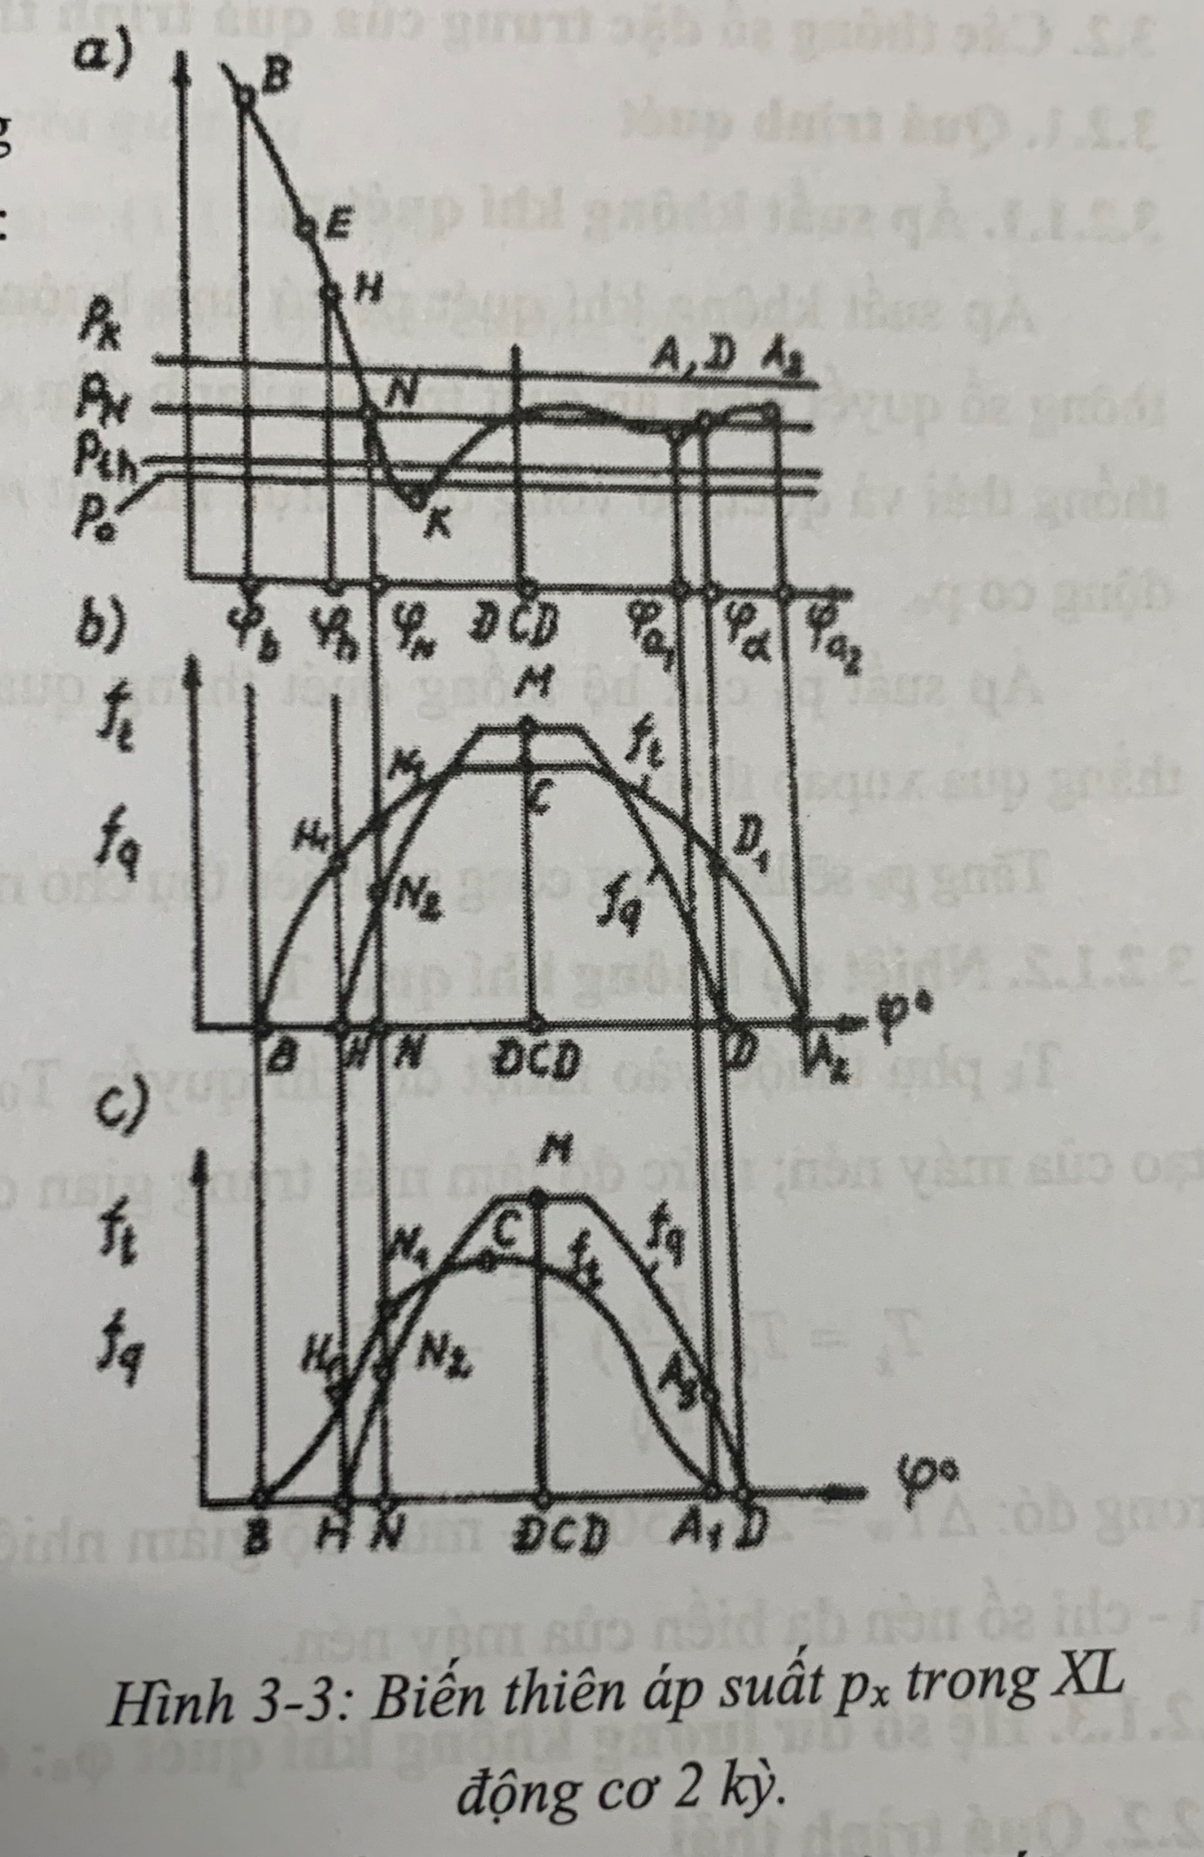

Quá trình nạp-xả ở động cơ 2 kỳ có thể chia thành 3 giai đoạn : xả tự do, quét và nạp thêm (hoặc lọt khí)

- Giai đoạn xả tự do :

+ Thời gian : Từ điểm B -> N, trong đó : B- điểm mở cửa thải, N- không khí quét bắt đầu đi vào xilanh thực hiện quét sản vật cháy cưỡng bức.

+ Đặc điểm : pB >> pth

* Lưu động trên giới hạn (BE) : tốc độ dòng khí lớn hơn hoặc bằng tốc độ truyền âm
* Lưu động dưới giới hạn (EN) : Tốc độ dòng khí nhỏ hơn tốc độ truyền âm và phụ thuộc vào tỷ số : Px/Pth, Px áp suất trong xilanh.

- Giai đoạn quét :

+ Thời gian : Bắt đầu từ N -> D ( nếu cửa quét đứng trước ) hoặc -> A1 ( nếu cửa thải đứng trước)

+ Đặc điểm :

* Cả hai cơ cấu quét và thải đều mở .
* Xảy ra hai quá trình đồng thời : khí quét vào xilanh và đẩy sản vật cháy ra ngoài.
* Đầu thời kỳ, do ảnh hưởng hút của dòng khí thải nên px vẫn tiếp tục giảm. Tiếp đến diện tích cửa quét mở rộng , do đó tăng lượng khí quét và tăng pk đến pN, sau đó px > pN vào dao động quanh pN với biên độ giảm dần.
* Trong thời kì này khoảng 30-50% sản vật cháy bị đẩy ra ngoài.
* Nếu là quét thẳng thì số không khí quét đi vào đầu tiên sẽ tạo nên lớp đệm ngăn cản với sản vật cháy. Nếu là quét vòng thì sản phẩm cháy sẽ hòa trộn với không khí quét.

- Giai đoạn lọt khí ( nạp thêm) :

* Là thời kì lọt khí nếu cửa quét đứng trước , đoạn DA2
* Là thời kì nạp thêm trong hệ thống quét thẳng hoặc quét vòng phức tạp có van 1 chiều.

**\* Các thông số đánh giá quá trình quét khí:**

- Áp suất không khí quét pk

- Nhiệt độ khí quét Tk

- Hệ số dư lượng không khí quét φa

**\* Các thông số đánh giá quá trình thải:**

- Áp suất và nhiệt độ cuối quá trình thải p b , Tb

- Áp suất trung bình trên đường thải pth

- Áp suất trong xilanh lúc mở cửa quét pH

- Áp suất trung bình trong xilanh ở thời kỳ thải cưỡng bức p N

**\* Nâng cao chất lượng quá trình thay đổi khí bằng hệ thống tăng áp:**

- Tăng áp bằng truyền động cơ học

- Tăng áp bằng hệ thống tuabin khí thải

- Tăng ap hỗn hợp

🡺 Kết luận

**5.3. Sơ đồ, cấu tạo các bộ phận của cơ cấu trên động cơ cụ thể:**

**MAN B&W K90 MC-C**

**a. Cấu tạo các bộ phận trong hệ thống phân phối khí:**

- Xupap thủy lực:

+ Nhiệm vụ

+ Yêu cầu

- Trục cam:

+ Nhiệm vụ

+ Yêu cầu

- Hệ thống đóng mở xupap thải:

+ Nhiệm vụ

+ Yêu cầu

- Hệ thống nén khí:

+ Nhiệm vụ

+ Yêu cầu

**b. Tóm tắt quá trình phân phối khí:**

**6. Kết luận:**

…

**7. Tài liệu tham khảo:**

1. TS Phùng Minh Lộc,Ths Nguyễn Thái Vũ (cập nhật ) 2017, bài giảng Động Cơ Đốt Trong, Trường Đại Học Nha Trang, Khoa Kỹ Thuật Giao Thông.
2. PGS.TS. Phạm Minh Tuấn, 2006, Động cơ đốt trong, NXB Khoa học và Kỹ thuật Hà Nội.
3. PGS.TS. Nguyễn Văn Nhận, 2010, Lý thuyết động cơ đốt trong, Khoa kỹ thuật giao thông, ĐH Nha Trang.
4. Ths. Lê Văn Vang, Ts. Trương Thanh Dũng, 2008, bài giảng Động cơ Diesel tàu thủy, đại học GTVT TPHCM.
5. PGS.TS. Nguyễn Duy Tiến, 2007, Lý thuyết Động cơ đốt trong, NXB Giao thông vận tải Hà Nội.
6. Cơ cấu phân phối khí động cơ diesel 2 kỳ, <http://www.machineryspaces.com/Two-stroke-cycle-diesel-engines.html>
7. Động cơ MAN B&W K90 MC-C, <https://www.tradeindia.com/fp4631972/HYUNDAI-MAN-B-And-W-K90MC-C-Marine-Engine.html>